

CHAMADA INTERNA MCTI/FINEP/FNDCT/CT-VERDE AMARELO
PROGRAMA PRAÇAS DA CIÊNCIA EM MUSEUS E CENTROS DE CIÊNCIA E TECNOLOGIA E ESPAÇOS CIENTÍFICOS CULTURAIS – 01/2022

A Universidade Federal Fluminense, por meio de sua Pró-Reitoria de Pesquisa, Pós-Graduação e Inovação, informa a abertura de seleção interna de subprojetos para compor o Projeto Institucional no âmbito da Chamada Pública MCTI/FINEP/FNDCT/CT-VERDE AMARELO
(http://finep.gov.br/chamadas-publicas/chamadapublica/711)
O Ministério da Ciência, Tecnologia e Inovações (MCTI) e a Financiadora de Estudos e Projetos - Finep tornam pública a presente Seleção Pública visando o fomento de projetos para apoiar a implantação de espaços lúdicos e interativos que explorarem temas de diferentes áreas do conhecimento, integrando a ciência aos brinquedos, levando as brincadeiras de criança ao mundo da ciência, física, matemática, educação ambiental, sustentabilidade e cidadania. A temática das Praças da Ciência incorpora-se nas cidades contemporâneas, visando contribuir com a inclusão, socialização, acessibilidade, mobilidade e lazer associado ao conhecimento, à diversão e à criatividade. As Praças da Ciência são voltadas para crianças, jovens e adultos com ou sem deficiência e doenças raras, de forma a contemplar todas as diferentes classes sociais, nas cidades brasileiras, estando alinhadas com as políticas públicas de projetos acessíveis de baixo custo.

1. OBJETIVO

1.1. A Seleção Pública visa apoiar iniciativas que promovam a ampliação, o desenvolvimento e o aprimoramento da popularização de ciência, tecnologia e inovação – CT&I no País, estimulando o crescimento, a qualificação e a articulação de espaços científicos culturais, aliadas às experiências de museus e espaços científicos culturais.

1.2. Objetiva-se com isto:
I. Criar novas e maiores oportunidades para que crianças e jovens possam compreender o mundo ao seu redor e refletir sobre os diversos campos do saber além de estimular o intercâmbio entre a produção do conhecimento científico e tecnológico;
II. Estimular a cooperação e articulação entre os centros e museus de ciências e espaços científico culturais, tendo em vista o fortalecimento das instituições, a construção conjunta, o compartilhamento de ações, a otimização de recursos e a troca de experiências;
III. Promover a articulação dos espaços científico-culturais com outros espaços de ensino formal e não formal e a formação de consórcios locais, regionais, nacionais e internacionais para realização de atividades integradas de pesquisa, formação, popularização e divulgação científica;
IV. Promover acesso às informações científicas e ao processo de produção de conhecimento científico, propiciando fomentar a ciência cidadã para público não especializado.;

2. CARACTERÍSTICAS DA PROPOSTA

2.1. Cada ICT executora poderá participar de até duas propostas que deverão ser encaminhadas em formulário próprio (FAP). A apresentação de mais de duas propostas de uma mesma executora acarretará a eliminação de todas as propostas desta executora.

2.2. A proposta deverá comprovar a cooperação da ICT com autoridades municipais visando a divulgação do espaço a ser implantado, ações de divulgação e programas de difusão da ciência em parceria com escolas, garantindo a gratuidade do acesso e ao conteúdo pedagógico.

2.3. O valor previsto para esta ação é de R$ 20.000.000,00 (vinte milhões de reais) de recursos do FNDCT, sendo o valor de cada projeto entre o mínimo de R$ 200.000,00 (duzentos mil reais) e o máximo de R$ 300.000,00 (trezentos mil reais).

2.4. A proposta deverá indicar o compromisso de aporte de recursos economicamente mensuráveis no projeto de pelo menos 25% (vinte e cinco por cento) do valor solicitado à Finep. 3.4.1. O aporte obrigatório de recursos exigido pelo Edital poderá ser realizado por qualquer das instituições partícipes da proposta. 3.4.2. Os valores indicados na proposta que excederem aos 25% exigidos no item 3.4 serão considerados aportes voluntários.

3. CARACTERÍSTICAS TÉCNICAS DA PROPOSTA

3.1 As propostas devem apresentar, conforme seu enquadramento, os seguintes requisitos técnicos:
3.1.1. Descrição do mérito, dos conteúdos, originalidade e relevância do projeto para o desenvolvimento científico, tecnológico, cultural e de inovação que serão disponibilizados através de plataformas iterativas;
3.1.2. Parcerias e articulações institucionais firmadas com IES, demais ICTs ou outras entidades públicas ou privadas capazes de produzir e manter os conteúdos que serão disponibilizados para o público;
3.1.3. Espaço físico e estrutura adequada para a instalação da Praça;
3.1.4. Plano de manutenção e conservação do espaço para um período de cinco anos, identificando a sua sustentabilidade e os custos de manutenção anuais;
3.1.5. Descrição detalhada da temática da área a ser implantada, mostrando a vinculação com a experiência e vocação do museu/ICT;
3.1.6. Plano de comunicação e marketing para divulgação do projeto contemplando diferentes públicos;
3.1.7. Resultados e impactos esperados;
3.1.8. Projeto básico, caso sejam realizadas obras para dar sustentação à infraestrutura pretendida, necessária para a implementação da solução

4. RECURSOS FINANCEIROS A SEREM CONCEDIDOS

6.1. No âmbito desta ação, serão comprometidos recursos não reembolsáveis do Fundo Nacional de Desenvolvimento Científico e Tecnológico (FNDCT) até o limite de R$ 20.000.000,00 (vinte milhões de reais), e está limitado a até 4 (quatro) projetos por unidade federativa.
6.2. Recursos adicionais, recursos não comprometidos e/ou recursos não utilizados poderão ser usados e transferidos para as propostas selecionadas, ampliando a alocação de recursos citada no parágrafo anterior, desde que respeitado o valor de projeto, respeitando a nota final obtida no processo de avaliação de mérito.
64.3. No mínimo 30% (trinta por cento) dos recursos serão aplicados em executores sediados nas regiões Norte, Nordeste e Centro-Oeste, desde que haja propostas desses executores classificados conforme critérios estabelecidos no item 8.2.
64.4. Caso haja disponibilidade de recursos adicionais, decorrente de acréscimo de recursos orçamentários e financeiros, outras propostas recomendadas na etapa de Análise de Mérito, respeitada a ordem de classificação, poderão ser consideradas qualificadas e submetidas à deliberação da Diretoria Executiva da Finep.
6.5. A contratação das propostas dependerá da disponibilidade de recursos orçamentários e financeiros do MCTI/Finep/FNDCT, respeitando-se o valor limite aprovado para cada proposta e a ordem de classificação definida na Análise de Mérito

5. DESPESAS APOIÁVEIS

5.1. As despesas apoiáveis, destinadas à instituição executora, deverão ser enquadradas nos seguintes elementos de despesas:
a. Despesas Correntes: pagamento de pessoal, material de consumo, diárias, passagens e serviços de terceiros (pessoa física e jurídica), bolsas;
a.1. Serviços de Terceiros – Bolsas - A proposta poderá prever a concessão de bolsas de pesquisa, limitadas a 30% do valor dos recursos solicitados à Finep
a.2. Os valores e tipos das bolsas a serem concedidas deverão ter como referência as bolsas de pesquisa de Fomento Tecnológico e Extensão Inovadora no Brasil do CNPq, limitadas exclusivamente aos tipos: Desenvolvimento Tecnológico Industrial (DTI), Especialista Visitante (EV), Extensão no País (EXP), Fixação e Capacitação de Recursos Humanos - Fundos Setoriais – (SET). Para fins de cálculo pró-rata deve-se considerar a carga horária de 40 horas semanais.
a.3 A gestão das bolsas (seleção, pagamento, etc.) é de responsabilidade da instituição proponente (convenente).
b. Despesas de Capital: obras e instalações, quando justificadas de maneira clara e que não sejam objeto único do pleito; material permanente e equipamentos; obras de adaptações e adequações na estrutura (instalações elétricas, hidráulicas, de comunicação);
c. Despesas Operacionais e Administrativas: O projeto poderá solicitar a cobertura de despesas operacionais e administrativas, de caráter indivisível, respaldadas na Lei de Inovação, até o limite de 5% do valor dos recursos federais solicitados.
5.1.1. Não serão apoiadas despesas com consultorias para estudos de viabilidade e estudos de potencialidades regionais, pavimentação e iluminação de ruas, redes pluviais e de esgoto, acesso a rede de energia elétrica, entre outras despesas de pré-investimento.
5.2. Caso as obras de infraestrutura caracterizem a ampliação de área construída ou a instalação de novas estruturas físicas em imóveis cuja propriedade pertença à entidade privada sem fins lucrativos, a liberação de recursos ficará condicionada à apresentação da Certidão do Registro Geral de Imóveis da matrícula do bem com inclusão de cláusula de inalienabilidade ou de promessa de transferência da propriedade à Administração Pública, na hipótese de falência, dissolução ou extinção, nos termos do art. 6º, § 3º, do Decreto nº 9.283/18. 7.1.

6. CRITÉRIOS DE AVALIAÇÃO

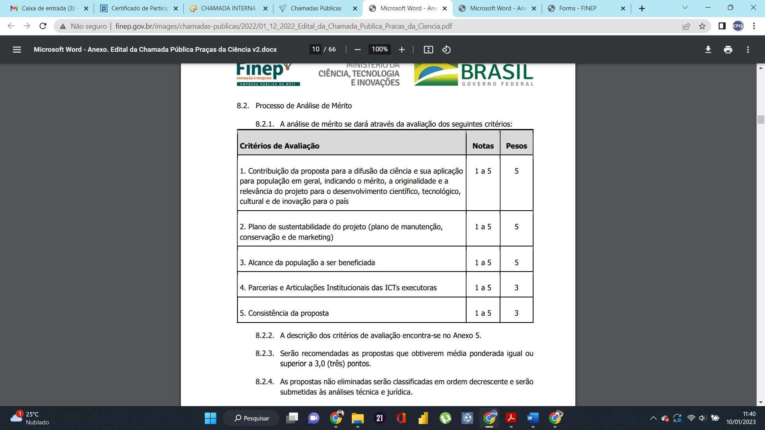

7. PRAZOS

7.1. Prazos do cronograma da Seleção Pública.

Envio de subprojetos, via e-mail da Coordenação de Pesquisa: pesquisa.proppi@id.uff.br | Até 26/02/2023
Avaliação de subprojetos | 27/02/2023a 05/03/2023
Resultado e abertura de período de pedido de reavaliação | 06/03/2023 a 08/03/2023
Resultado do pedido de reavaliação e divulgação dos subprojetos selecionados | 10/03/2023

7.2. Não nos responsabilizamos por solicitação de inscrição de propostas não recebidas por motivo de ordem técnica dos computadores, falhas de comunicação, congestionamento das linhas de comunicação, bem como por outros fatores que impossibilitem a transferência de dados.

7.3. O prazo de execução do projeto deverá ser de até 36 meses, prorrogável, justificadamente, a critério da Finep.

8.APRESENTAÇÃO DA PROPOSTA E DA DOCUMENTAÇÃO

8.1. Apresentação da Proposta
8.2. Os dados da proposta deverão ser enviados para o sistema da Finep até a data e horário limite estabelecidos, por meio do FAP específico para esta Seleção Pública, disponível na página da Finep no endereço https://forms.finep.gov.br/forms/externo/
8.1.1.1. O preenchimento dos dados deverá ser realizado de acordo com orientações contidas nos comentários do formulário a ser preenchido para a proposta.
8.1.1.2. Caso o prazo estabelecido para envio do FAP não seja cumprido, a proposta será eliminada.
8.1.1.3. Somente serão aceitos encaminhamentos recebidos pela Finep até às 18h (horário de Brasília) na data limite prevista.
8.1.1.4. É vedada qualquer alteração na proposta, posterior ao envio eletrônico dos dados.
8.1.1.5. Após a data limite para apresentação das propostas, nenhuma outra será recebida, assim como não serão aceitos adendos ou esclarecimentos que não forem explícita e formalmente solicitados pela Finep.
8.2. Não serão aceitas propostas e documentações encaminhadas por meio físico.
8.3. As propostas que não atenderem às condições previstas neste item 8 serão eliminadas.

9.CONSIDERAÇÕES FINAIS

9.1. Serão desconsideradas as propostas que estejam em desacordo com quaisquer itens desta Seleção Pública.

9.2. Ao preencher o formulário os proponentes se comprometem com a veracidade das informações declaradas.

9.3. A Seleção Pública poderá ser revogada ou anulada a qualquer tempo, no todo ou em parte, por motivo de interesse público ou exigência legal, sem que isso implique direito a indenização ou reclamação de qualquer natureza.

9.4. Eventuais dúvidas sobre esta Chamada FINEP, orientamos que seja consultado o edital na integra por meio do link http://www.finep.gov.br/images/chamadas-publicas/2022/01_12_2022_Edital_da_Chamada_Publica_Pracas_da_Ciencia.pdf
.

Niterói, 10 de janeiro de 2023.

Helena Carla Castro Cardoso
Coordenadora de Pesquisa
Universidade Federal Fluminense

Mônica Savedra
Pró-reitora de Pesquisa, Pós Graduação e Inovação
Universidade Federal Fluminense

